Santa Mª Micaela del Santísimo Sacramento. (La honorable dama. Fundadora de las Adoratrices)

Un santo para cada día: 15 de junio
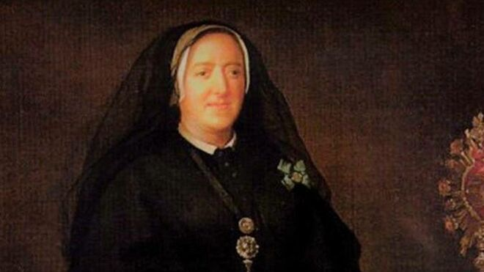
El compromiso y la fuerza de María Micaela

Santa Mª Micaela, conocida como Madre Sacramento, ejerció un notable influjo en la sociedad del siglo XIX, con una labor social en favor de las jóvenes que estaban en peligro de caer en las redes de la prostitución
14.06.2022 | Francisca Abad Martín
Santa Mª Micaela, conocida como Madre Sacramento, ejerció un notable influjo en la sociedad del siglo XIX, con una labor social en favor de las jóvenes que estaban en peligro de caer en las redes de la prostitución. Era una enamorada de la Eucaristía, creando la Adoración Nocturna. Perteneció a la alta aristocracia española, pues era hija de los Condes de Vega del Pozo y Marqueses de los Llanos de Alguazas y ella misma ostentó el título de Vizcondesa de Jorbalán.
Nació en plena Guerra de la Independencia, en el Centro de Madrid, el 1 de enero de 1809 y fue bautizada en la parroquia de San José a los tres días de nacer, imponiéndole varios nombres, de los cuales prevaleció el de Micaela (familiarmente Miquelina). Su padre era teniente de Fusileros y Granaderos, de los que custodiaban el Palacio Real y su madre era camarera de la Reina, por cuya razón su matrimonio se celebró en la Capilla del Palacio Real.
Con todos estos títulos y parentescos aristocráticos, es lógico comprender el ambiente de fiestas y relaciones sociales en las que estuvo envuelta su vida. Debido a la Guerra de la Independencia, en la que participó su padre, vivieron en distintas ciudades, incluso estuvieron un tiempo en Pau (Francia) para que su padre se recuperara de las secuelas de la guerra. Allí Micaela estudia con las ursulinas, las cuales, además de la piedad y buenas costumbres religiosas de la familia, dejaron en su alma una huella imborrable.
Después de fallecer su padre, pasa muchas temporadas con su madre y sus hermanos en un palacete que había heredado su madre de su familia y allí, escapándose por una puertecilla de la huerta, en compañía de su criada, acude a atender a los pobres, llevándoles alimentos, medicinas, ropas, a pesar de la lógica repugnancia que le producían por haber sido educada en un ambiente de mimos y regalos, logrando vencer este rechazo natural.
También en la planta baja puso una “escuelita” con 12 niñas necesitadas, a las que además de la doctrina, les enseñaba labores, cocina y otros quehaceres domésticos y las llevaba a misa los domingos. Tuvo varios pretendientes, pero por unas cosas o por otras ningún noviazgo llegó a cuajar. Dios tenía otros planes para ella.
Vive en el mundo y se siente admirada, quizás hasta envidiada, porque no hay acto social en el que no participe, sobre todo el tiempo en que estuvo acompañando a su hermano en misiones diplomáticas en Paris y Bruselas como embajador. Trabaja de forma incansable, pero sin olvidar nunca sus obligaciones religiosas y caritativas de aquí que dedicara muchas horas generalmente por las mañanas cuando se lo permitían sus obligaciones diplomáticas, para cuidar enfermos. Cuando regresó a Madrid, el Hospital de San Juan de Dios habría de ser testigo de su entrega y desvelos. Allí descubre un montón de muchachas jóvenes que, habiéndose dedicado a la prostitución tal vez forzadas por las circunstancias, habían contraído diversas enfermedades y ante el espectáculo que contemplan sus ojos al ver a tantas jóvenes en situación tan deplorable, queda horrorizada y siente la necesidad de hacer algo por esas chicas para sacarlas del pozo donde se encontraban metidas y evitar que volvieran a caer en esa mala vida.
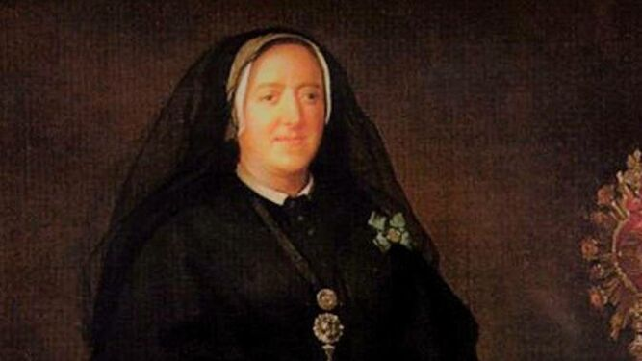
El compromiso y la fuerza de María Micaela
Junto con otras damas de su círculo de amigas, crea una Sociedad, a la que llaman “Obra de las Desamparadas” y hasta escriben un reglamento. Con aportaciones de esas señoras, del Ayuntamiento, incluso de la Reina, más la venta de sus objetos personales, como joyas, vajilla, ropas, etc. alquila una casita para recoger a esas chicas. Llega hasta tener la necesidad de ir pidiendo por las casas. Era frecuente oír este comentario; ”La de Jorbalán se ha vuelto loca”. La gente no podía entender como una mujer de la más alta reputación se mezclara con prostitutas y mujeres de mal vivir, ello le hizo perder amistades y le trajo complicaciones, pero a ella no le importa porque tenía su confianza en Dios y en la Sma. Virgen. Ella misma nos cuenta: “Las gentes inventan mil cosas malas que nunca he hecho y ni siquiera he pensado… pero bendito sea Dios que de lo malo que sí he hecho no saben nada!”.
Se pone bajo la dirección de un P. Jesuita, quien le obliga a hacer unos Ejercicios Espirituales, con el fin de que replantee “en serio” su vida y en la fiesta de Pentecostés de 1847, se decide a entregarse por entero al Señor. Faltan aún 10 años para que se convierta en la Madre Sacramento, nombre debido a su entusiasmo por la Eucaristía, que era el centro de su vida. No deja de ser un golpe de buena suerte su encuentro con Antonio María Claret, quien la habría de ayudar mucho en su progreso espiritual. Por fin en 1861 logra ver aprobadas por la Santa Sede, las Constituciones de su Congregación de “Adoratrices Esclavas del Santísimo Sacramento y de la Caridad”.
En agosto de 1856, va en tren a Valencia para ayudar y atender en una de las 7 casas ya fundadas en España, a las religiosas y colegialas, ante el aumento de casos infectados por el cólera, que se había cebado en la ciudad del Turia. Atiende a las enfermas, colabora con el médico, pero se contagia, teniendo que soportar horribles dolores y, consciente de su gravedad le dice a su confesor: “Padre ésta es mi última enfermedad” y así sería, el 24 de agosto de este mismo año fallecía a los 56 años.
Fue beatificada en1925 y canonizada en 1934, ambas ceremonias realizadas por Pio XI.

Reflexión desde el contexto actual:
“Obras son amores y no buenas razones” así lo entendió la“Loca de Jorbalán” al fundar la “Obra de las Desamparadas”. Lo que necesitan esas mujeres, que por diversas circunstancias se ven obligadas a prostituirse, no es que se las recuerde en los mítines, sino que se les acoja y se les preste la ayuda necesaria para salir del atolladero. Lo mismo sucede con los pobres, ya que compromisarios políticos y sociales no se cansan de hablar de ellos, pero son pocos los que se llevan las manos a los bolsillos para remediar sus males.

